Національний технічний університет України
«Київський політехнічний інститут імені Ігоря Сікорського»
Факультет прикладної математики
Кафедра системного програмування і спеціалізованих комп’ютерних систем

ЛАБОРАТОРНА РОБОТА № 1

з дисципліни
«Бази даних та засоби управління»

ТЕМА: “ Проектування бази даних та ознайомлення з базовими операціями СУБД PostgreSQL”

Група: КВ-34
Виконав: Протченко П.О
Оцінка:

Київ КПІ – 2025

Вступ 3
2.Порядок виконання роботи 4
3.Виконання 5
3.1. Розробити модель «сутність-зв’язок» предметної галузі, обраної студентом самостійно, відповідно до пункту «Вимоги до ER-мо 5
3.1.1. Опис предметної області 5
3.1.2. Опис сутностей 6
3.1.3. Опис зв’язків між сутностями (кардинальності та обов’язковість) 7
3.1.4. Графічне подання концептуальної моделі «Сутність-зв’язок» зображено на рисунку 1. 8
3.2. Перетворити розроблену модель у схему бази даних (таблиці) PostgreSQL. 9
3.2.1. Таблиця 1 ілюструє детальний перехід від ER-моделі до реляційної схеми БД. 9
3.2.2. Функціональні залежності для кожної таблиці 10
3.2.3. Зв’язки 10
3.3. Виконати нормалізацію схеми бази даних до третьої нормальної форми (3НФ). 12
3.3.1 Відповідність схеми нормальним формам 12
3.4. Ознайомитись із інструментарієм PostgreSQL та pgAdmin 4 та внести декілька рядків даних у кожну з таблиць засобами pgAdmin 4. 13
3.4.1. Таблиці бази даних у pgAdmin4 13
3.4.2. Валідні тестові дані 16
3.4.3. Негативні перевірки 21
3.5. Таблиці в коді SQL 24
4.Висновок: 25

Вступ
Мета: здобуття вмінь проектування бази даних та практичних навичок створення реляційних баз даних за допомогою PostgreSQL.
Варіант
Система обліку екзаменаційних балів студентів

Посилання на GitHub
GitHub

Телеграм
@PR0TX

2.Порядок виконання роботи

- Розробити модель «сутність-зв’язок» предметної галузі, обраної студентом самостійно, відповідно до пункту «Вимоги до ER-моделі».
- Перетворити розроблену модель у схему бази даних (таблиці) PostgreSQL.
- Виконати нормалізацію схеми бази даних до третьої нормальної форми (3НФ).
- Ознайомитись із інструментарієм PostgreSQL та pgAdmin 4 та внести декілька рядків даних у кожну з таблиць засобами pgAdmin 4.

3.Виконання

3.1. Розробити модель «сутність-зв’язок» предметної галузі, обраної студентом самостійно, відповідно до пункту «Вимоги до ER-мо

3.1.1. Опис предметної області
Предметна область — система обліку екзаменаційних балів студентів у закладі вищої освіти.
Система повинна зберігати довідкові дані про студентів і викладачів, опис навчальних курсів, а також результати складання іспитів студентами з цих курсів. Для одного студента на одному курсі можливі кілька спроб складання іспиту; для кожної спроби фіксуються оцінка та дата іспиту. Рішення має підтримувати типові операції: зарахування студентів на курси, облік балів, перегляд історії складання іспитів.

Нотація ER-діаграми: “Пташиної лапки” (Crow’s Foot).

3.1.2. Опис сутностей
1) Student (Студент)
Призначення: зберігання довідкової інформації про студентів.
Основні атрибути:
- student_id — PK, цілочисельний ідентифікатор;
- last_name, first_name — ПІ студента;
- email — e-mail студента (UNIQUE);
- group_code — шифр академічної групи (наприклад, KP-21).
2) Instructor (Викладач)
Призначення: зберігання довідкової інформації про викладачів.
Основні атрибути:
- instructor_id — PK, цілочисельний ідентифікатор;
- last_name, first_name — ПІ викладача;
- email — e-mail викладача (UNIQUE);
- department — кафедра/департамент.
3) Course (Курс)
Призначення: опис навчальних дисциплін.
Основні атрибути:
- course_id — PK, цілочисельний ідентифікатор;
- title — назва курсу;
- credits — кількість кредитів (ціле число у припустимому діапазоні, див. CHECK);
- semester — номер семестру (1..12, див. CHECK);
- instructor_id — FK → Instructor(instructor_id) — хто читає курс.
4) Enrollment (Зарахування/Спроба іспиту) — асоціативна сутність
Призначення: реєстрація студента на курс і фіксація кожної спроби складання іспиту з оцінкою та датою.
Основні атрибути:
- student_id — FK → Student(student_id);
- course_id — FK → Course(course_id);
- attempt_no — номер спроби (1, 2, …);
- grade — оцінка (0..100, див. CHECK);
- exam_date — дата іспиту.
Ключ: складовий PK(student_id, course_id, attempt_no) — забезпечує унікальність кожної спроби конкретного студента з конкретного курсу.

3.1.3. Опис зв’язків між сутностями (кардинальності та обов’язковість)
A) Instructor — Course : 1:N
- Сенс: один викладач може читати 0..N курсів; кожен курс має рівно одного викладача.
- Реалізація: у таблиці Course зберігається instructor_id (FK) → Instructor(instructor_id).
- Цілісність: ON DELETE RESTRICT (не можна видалити викладача, якщо за ним закріплені курси), ON UPDATE CASCADE.
B) Student — Course : N:M (через Enrollment)
- Сенс: студент може бути зарахований на багато курсів, а курс може мати багатьох студентів.
- Реалізація: проміжна таблиця Enrollment із власними атрибутами зв’язку (attempt_no, grade, exam_date).
- Кардинальність та обов’язковість:
  - Від Student до Enrollment: 1 → 0..N (у студента може поки не бути записів у Enrollment).
  - Від Course до Enrollment: 1 → 0..N (у курсу можуть ще не бути студентів).
- Ключі: складовий PK (student_id, course_id, attempt_no) у Enrollment дає можливість вести історію кількох спроб на одному курсі.
- Цілісність: Enrollment.student_id → Student.student_id (ON DELETE CASCADE),
Enrollment.course_id → Course.course_id (ON DELETE CASCADE).
Це гарантує видалення записів про спроби іспитів при видаленні студента або курсу.

Примітки
- email у Student і Instructor — унікальний (UNIQUE) для запобігання дублюванню.
- credits, semester, grade, attempt_no — мають логічні CHECK-обмеження (діапазони).
- attempt_no починається з 1 і зростає для кожної наступної спроби того самого студента на тому самому курсі.
- Якщо у навчальному закладі одна спроба на курс — тоді attempt_no можна фіксувати як =1; у нашій моделі підтримано N спроб.

3.1.4. Графічне подання концептуальної моделі «Сутність-зв’язок» зображено на рисунку 1.

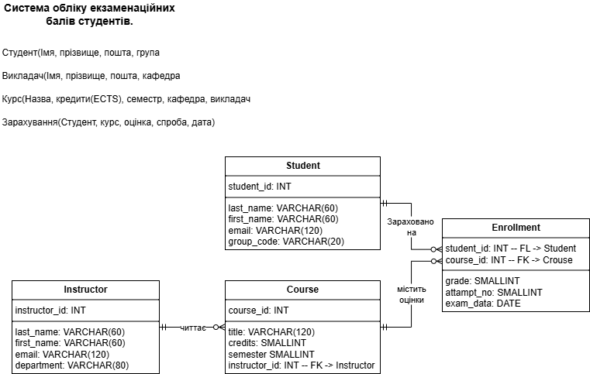

Рисунок 1 – ER-діаграма, побудована за нотацією Чена

3.2. Перетворити розроблену модель у схему бази даних (таблиці) PostgreSQL.

3.2.1. Таблиця 1 ілюструє детальний перехід від ER-моделі до реляційної схеми БД.

[PK] — первинний ключ
[FK] — зовнішній ключ
[UQ] — унікальність
[NN] — NOT NULL
[CHK] — перевірка діапазону/правила
IDENTITY — автоінкремент)

Таблиця 1 – Опис об’єктів бази даних
Сутність | Атрибут | Тип атрибуту / обмеження
Instructor | instructor_id | integer [PK, IDENTITY]
 | last_name | varchar(60) [NN]
 | first_name | varchar(60) [NN]
 | email | varchar(120) [NN, UQ]
 | department | varchar(80) [NN]
Student | student_id | integer [PK, IDENTITY]
 | last_name | varchar(60) [NN]
 | first_name | varchar(60) [NN]
 | email | varchar(120) [NN, UQ]
 | group_code | varchar(20) [NN]
Course | course_id | integer [PK, IDENTITY]
 | title | varchar(120) [NN]
 | credits | smallint [NN, CHK: 1..10]
 | semester | smallint [NN, CHK: 1..12]
 | instructor_id | integer [NN, FK → Instructor(instructor_id); ON UPDATE CASCADE; ON DELETE RESTRICT]
Enrollment | student_id | integer [PK(1), FK → Student(student_id); ON UPDATE CASCADE; ON DELETE CASCADE]
 | course_id | integer [PK(2), FK → Course(course_id); ON UPDATE CASCADE; ON DELETE CASCADE]
 | attempt_no | smallint [PK(3), NN, CHK: ≥ 1]
 | grade | smallint [NN, CHK: 0..100]
 | exam_date | date [NN]

3.2.2. Функціональні залежності для кожної таблиці
Instructor
- instructor_id → last_name, first_name, email, department
- додатково (через UNIQUE): email → instructor_id
Висновок: ключ простий; 1НФ/2НФ/3НФ виконані.
Student
- student_id → last_name, first_name, email, group_code
- додатково (через UNIQUE): email → student_id
Висновок: ключ простий; 1НФ/2НФ/3НФ виконані.
Course
- course_id → title, credits, semester, instructor_id
Висновок: ключ простий; 1НФ/2НФ/3НФ виконані.
Enrollment
- ⟨student_id, course_id, attempt_no⟩ → grade, exam_date
Висновок: 1НФ — атомарність; 2НФ — немає часткової залежності 3НФ — немає транзитивних залежностей між неключовими атрибутами.

3.2.3. Зв’язки
1:N (Instructor → Course)
- Реалізація: Course.instructor_id FK → Instructor.instructor_id
- Обмеження цілісності: ON UPDATE CASCADE, ON DELETE RESTRICT.
M:N (Student ↔ Course) з атрибутами оцінювання
- Реалізація: асоціативна таблиця Enrollment з атрибутами attempt_no, grade, exam_date.
- PK Enrollment: (student_id, course_id, attempt_no)
- Зовнішні ключі:
  - Enrollment.student_id FK → Student.student_id (ON UPDATE CASCADE, ON DELETE CASCADE)
  - Enrollment.course_id FK → Course.course_id (ON UPDATE CASCADE, ON DELETE CASCADE)
- Додаткові обмеження: grade ∈ [0..100], attempt_no ≥ 1; у Course: credits ∈ [1..10], semester ∈ [1..12].
- Student.email, Instructor.email — UNIQUE.

Графічне подання логічної моделі «Сутність-зв’язок» зображено на рисунку 2.

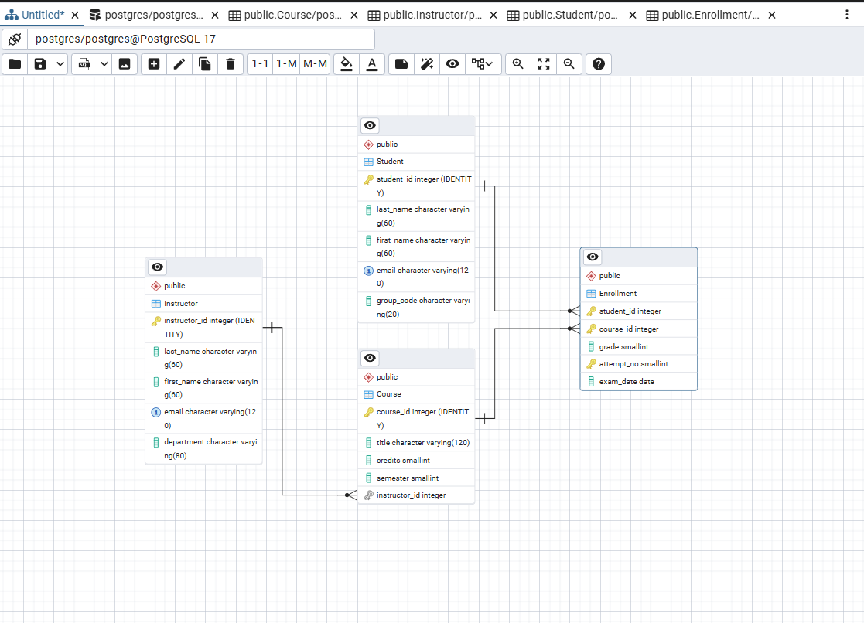
Рисунок 2 – Схема бази даних
Також після створення було вручну додано CHECK

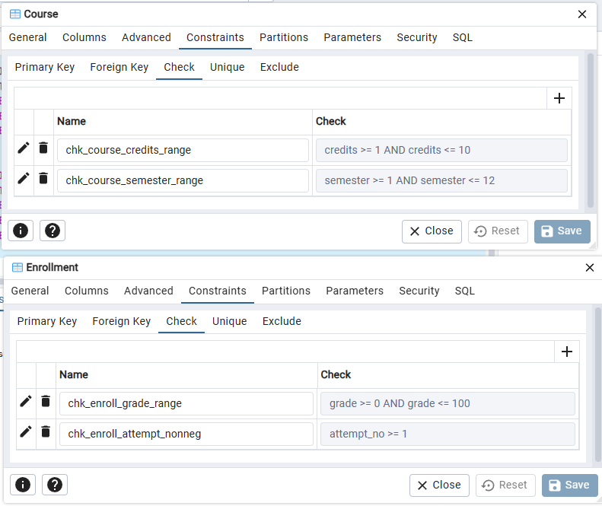

3.3. Виконати нормалізацію схеми бази даних до третьої нормальної форми (3НФ).

3.3.1 Відповідність схеми нормальним формам

1НФ: у кожній клітинці — одна, атомарна величина; жодних повторюваних груп/наборів у стовпцях.
2НФ: таблиця в 1НФ і немає часткових залежностей — жоден неключовий атрибут не залежить від частини складового ключа.
3НФ: таблиця в 2НФ і немає транзитивних залежностей неключових атрибутів

Instructor(instructor_id PK, last_name, first_name, email UNIQUE, department)
FD:
- instructor_id → last_name, first_name, email, department
- Завдяки UNIQUE, також: email → instructor_id (email — альтернативний ключ).
Висновок: 1НФ — атрибути атомарні; 2НФ — ключ простий; 3НФ — транзитивних залежностей немає (атрибути описують тільки викладача; жоден неключовий не визначає інший неключовий)

Student(student_id PK, last_name, first_name, email UNIQUE, group_code)
FD:
- student_id → last_name, first_name, email, group_code
- email → student_id (альтернативний ключ).
Висновок: 1НФ — атомарно; 2НФ — ключ простий; 3НФ — транзитивних залежностей немає.

Course(course_id PK, title, credits, semester, instructor_id FK)
FD:
- course_id → title, credits, semester, instructor_id
- Висновок: 1НФ — атомарно; 2НФ — ключ простий; 3НФ — немає неключового, що визначає інший неключовий усередині цієї ж таблиці.

Enrollment(student_id FK, course_id FK, attempt_no, grade, exam_date, PK = ⟨student_id, course_id, attempt_no⟩)
FD (кілька спроб на курс):
- ⟨student_id, course_id, attempt_no⟩ → grade, exam_date.
Висновок: 1НФ — атрибути атомарні. 2НФ — немає часткової залежності: і grade, і exam_date залежать від усього складового ключа, включно з attempt_no (без attempt_no ідентифікації конкретної спроби не буде). 3НФ — транзитивних залежностей між неключовими (наприклад, grade не визначає exam_date за означенням) немає.

3.4. Ознайомитись із інструментарієм PostgreSQL та pgAdmin 4 та внести декілька рядків даних у кожну з таблиць засобами pgAdmin 4.

3.4.1. Таблиці бази даних у pgAdmin4

Таблиця Instructor
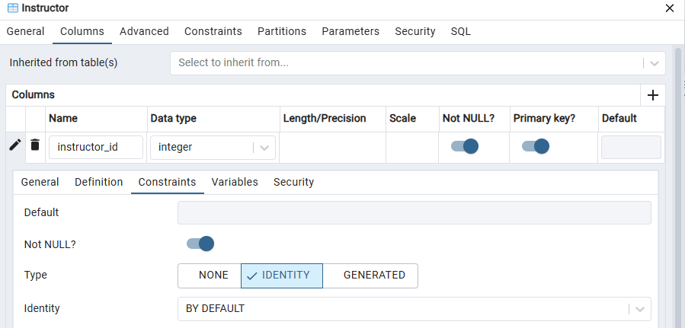
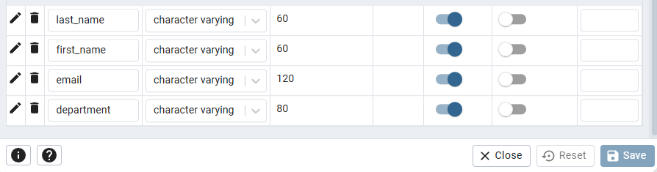
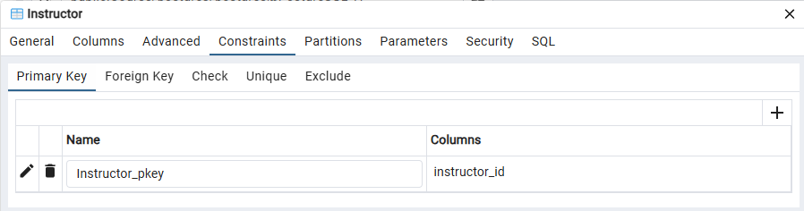
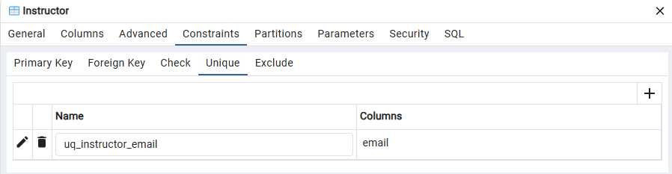

Таблиця Student

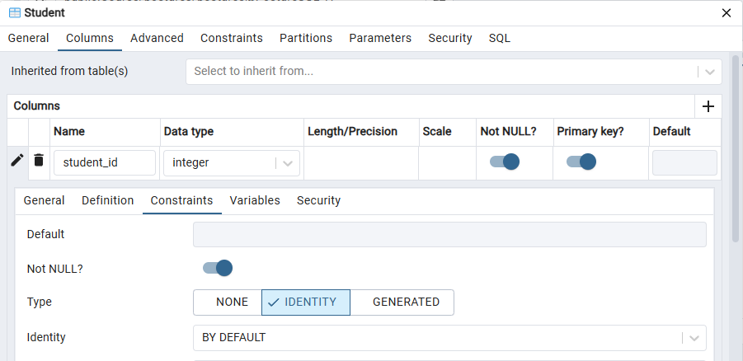
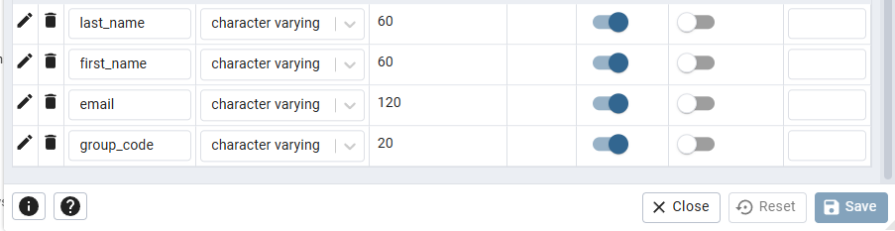
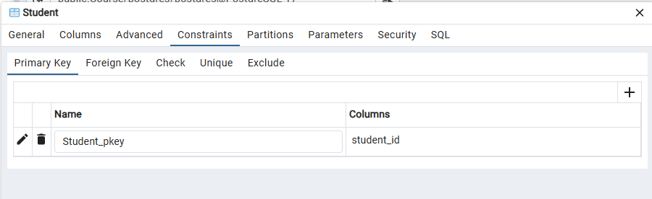
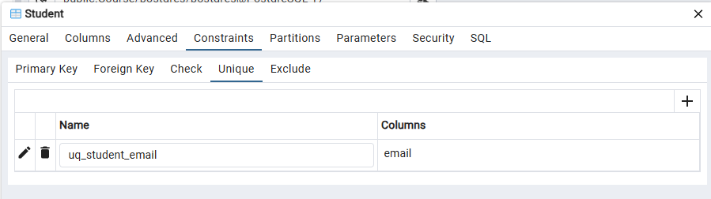

Таблиця Course

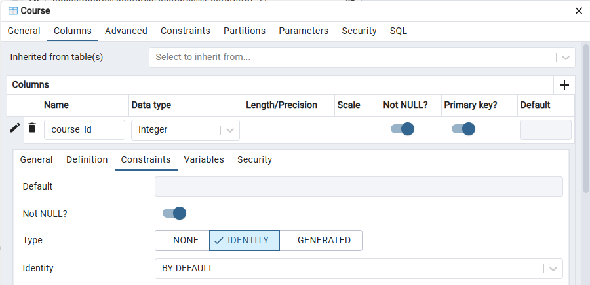
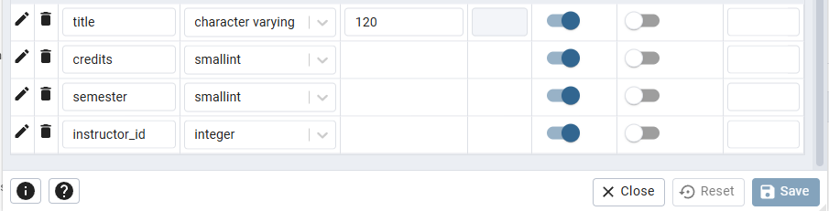
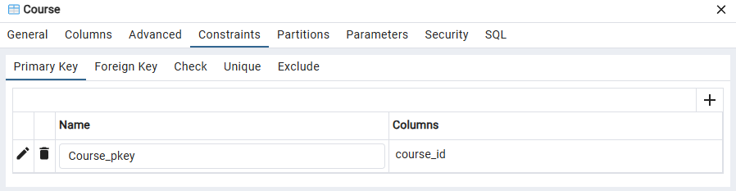
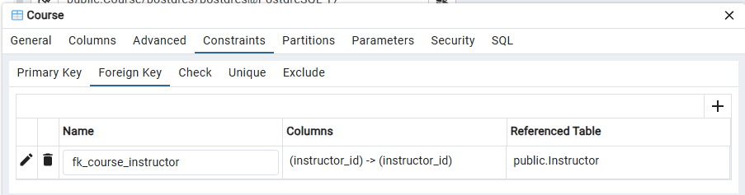
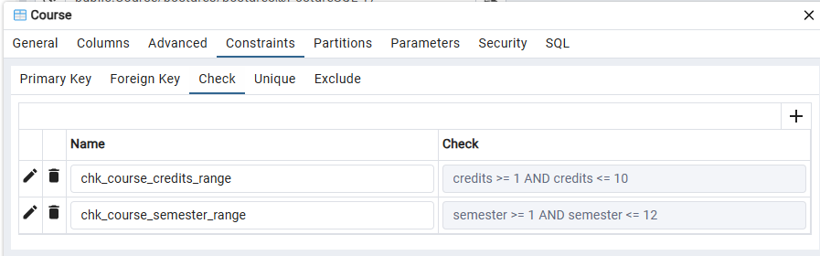

3.4.2. Валідні тестові дані
Таблиця Instructor
last_name | first_name | email | department
Коваленко | Олена | o.kovalenko@uni.edu | ІТ
Іванов | Петро | p.ivanov@uni.edu | Математика
Савчук | Дарія | d.savchuk@uni.edu | Фізика
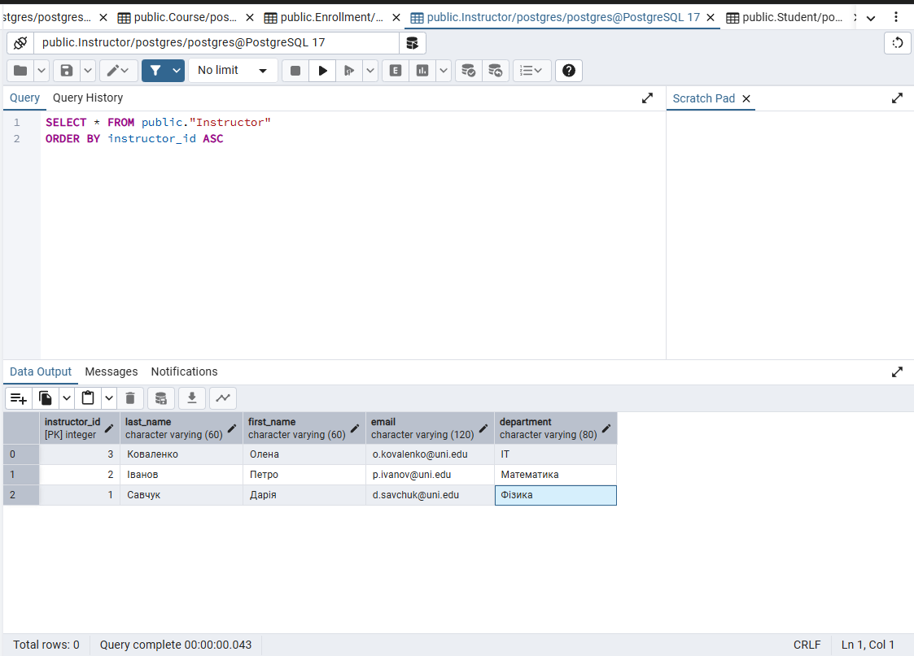

Таблиця Enrollment

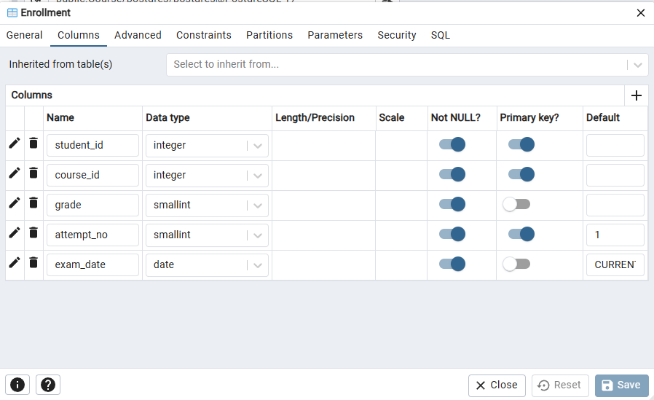
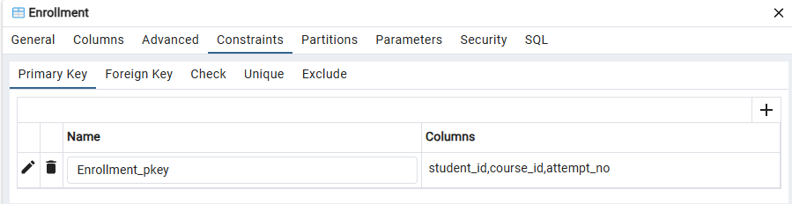
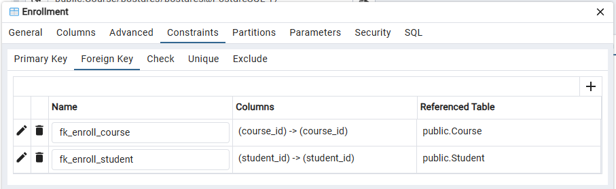
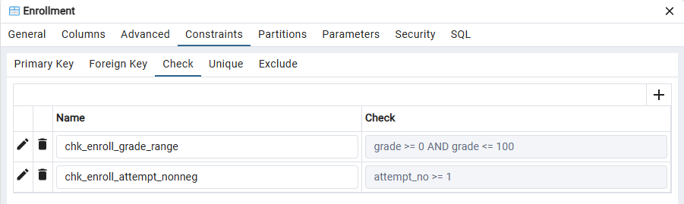

Таблиця Student

last_name | first_name | email | group_code
Сидоренко | Марія | m.sydorenko@uni.edu | KВ-21
Бондар | Андрій | a.bondar@uni.edu | KВ-22
Ченко | Ілля | i.chenko@uni.edu | KВ-23
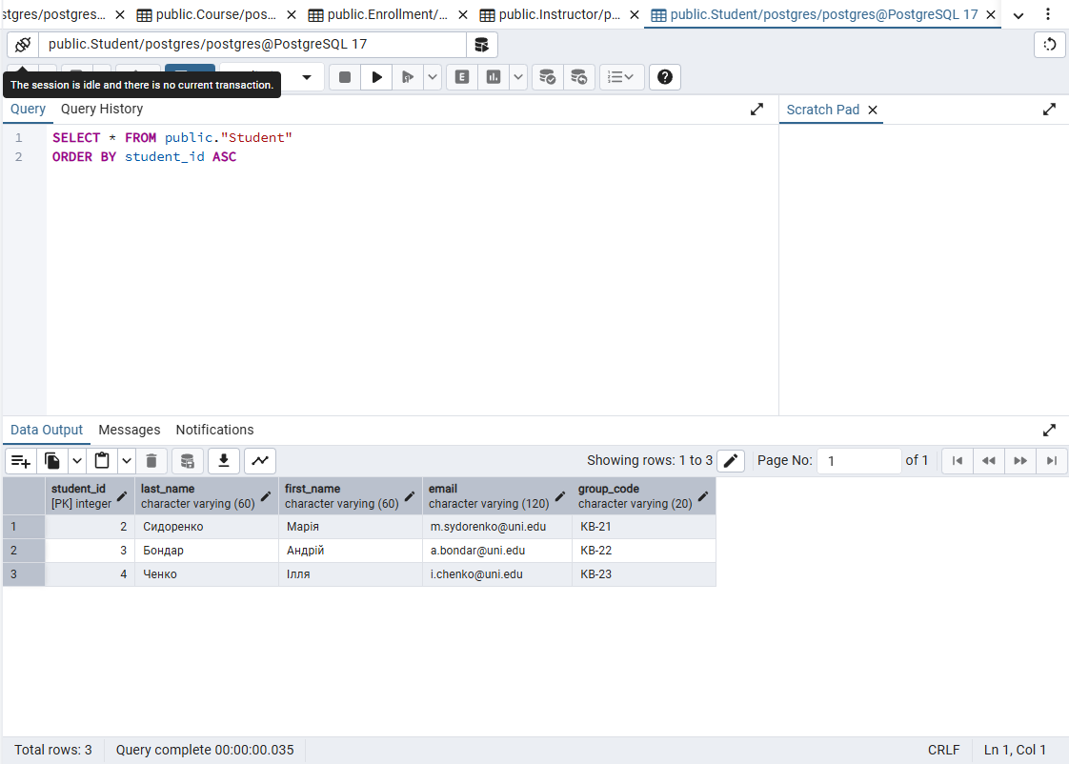

Таблиця Course
title | credits | semester | instructor_id
Бази даних | 5 | 3 | 1
Алгоритми | 6 | 3 | 2
Вища математика | 4 | 1 | 2
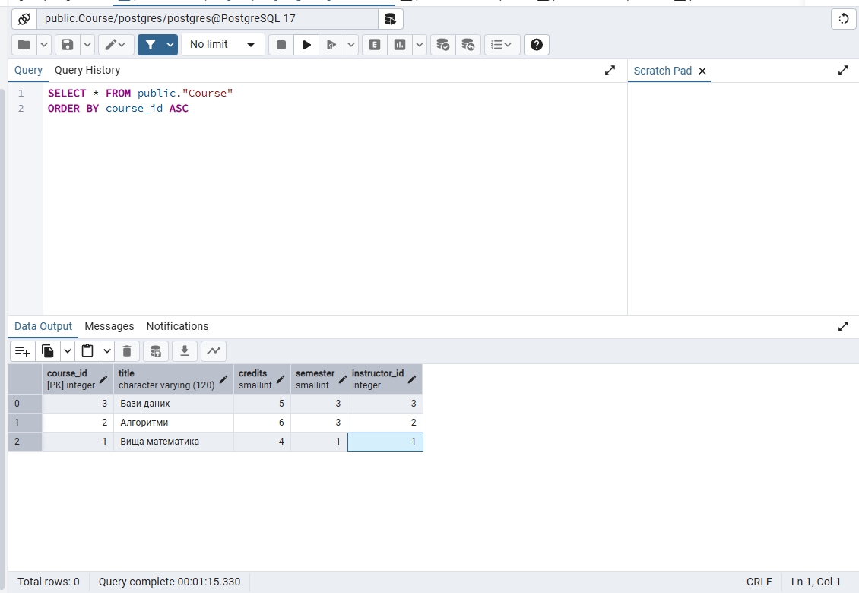

Таблиця Enrollment
student_id | course_id | attempt_no | grade | exam_date
1 | 1 | 1 | 58 | 2025-01-20
1 | 1 | 2 | 82 | 2025-02-10
2 | 2 | 1 | 74 | 2025-01-22
3 | 3 | 1 | 91 | 2025-01-18
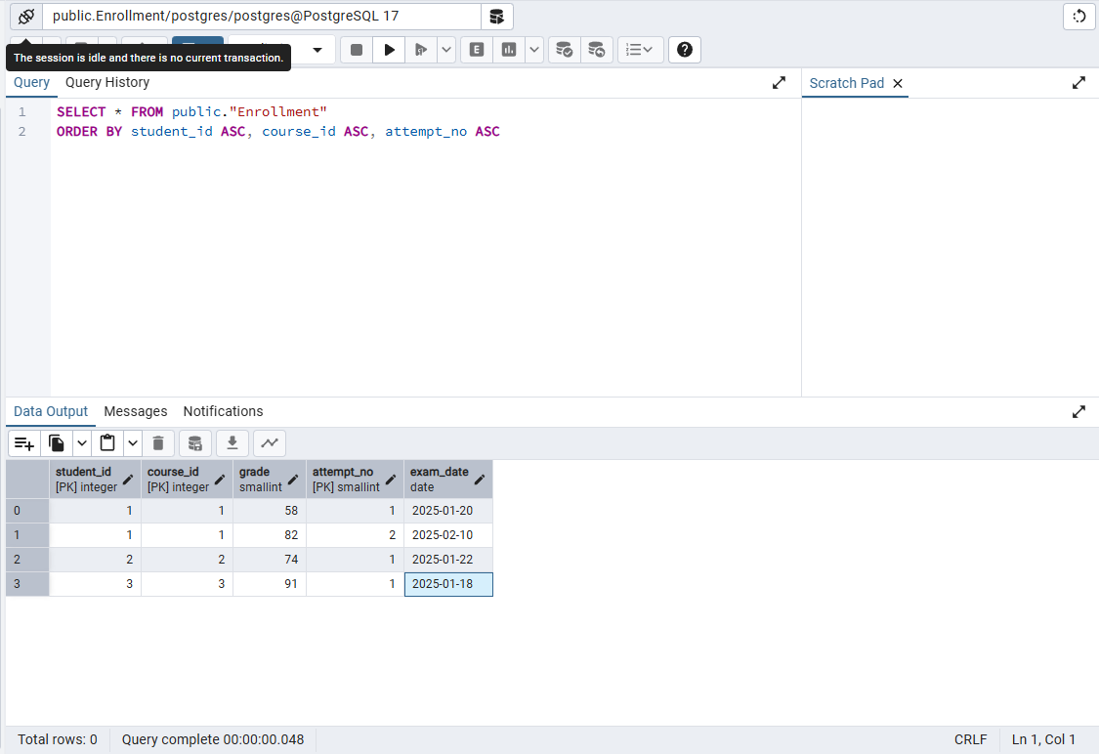

3.4.3. Негативні перевірки

UNIQUE (email) у Student/Instructor

Очікування: помилка порушення унікальності

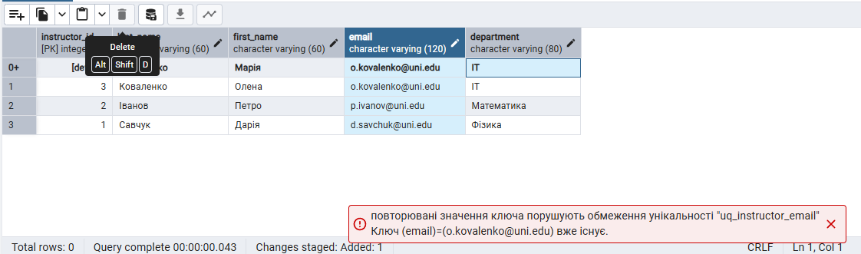
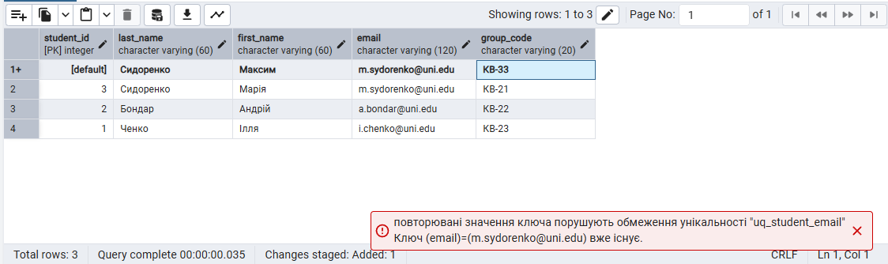
Правила БД відпрацювали правильно

NOT NULL
Очікування: помилка, що стовпець не може бути NULL.
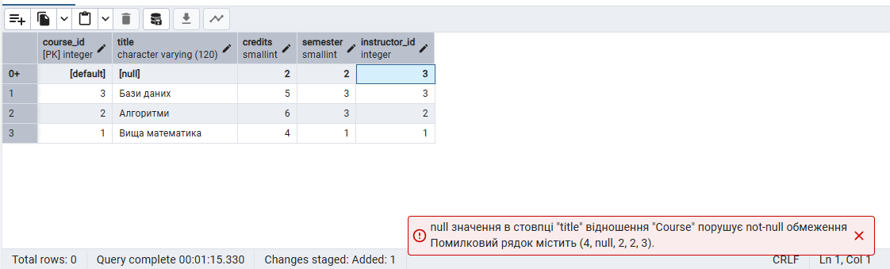
Правила БД відпрацювали правильно

CHECK (діапазони)
Очікування: помилка перевірки CHECK (grade BETWEEN 0 AND 100) або (attempt_no ≥ 1).

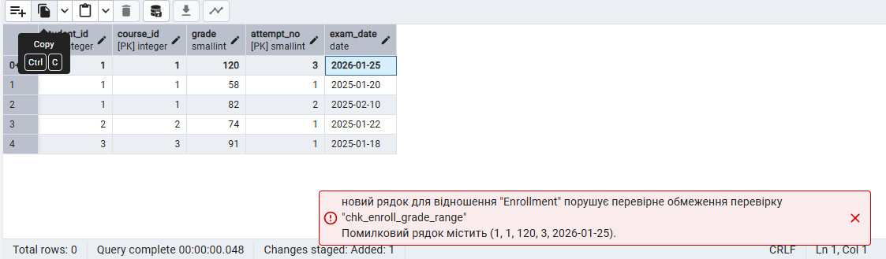
Правила БД відпрацювали правильно

FK (цілісність посилань)
Очікування: помилка порушення зовнішнього ключа

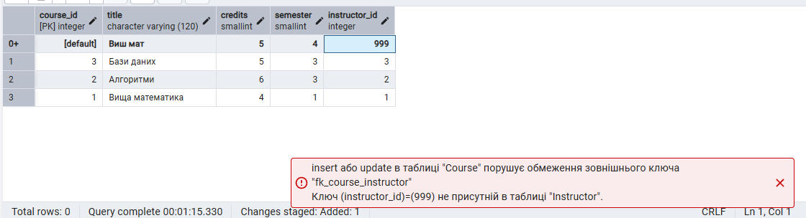
Правила БД відпрацювали правильно

ON DELETE CASCADE / RESTRICT
Очікування: RESTRICT — видалення заборонено

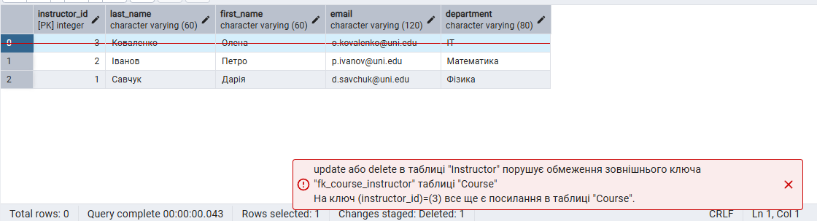
Правила БД відпрацювали правильно

Очікування: записи в Enrollment для студента видаляться автоматично
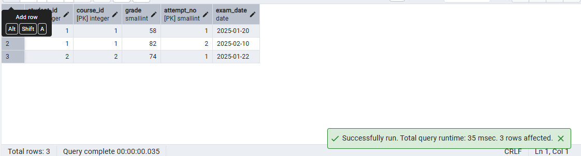
Правила БД відпрацювали правильно

3.5. Таблиці в коді SQL
BEGIN;

CREATE TABLE IF NOT EXISTS public."Instructor"
(
instructor_id integer NOT NULL GENERATED ALWAYS AS IDENTITY,
last_name character varying(60) NOT NULL,
first_name character varying(60) NOT NULL,
email character varying(120) NOT NULL,
department character varying(80) NOT NULL,
PRIMARY KEY (instructor_id),
CONSTRAINT uq_instructor_email UNIQUE (email)
);
CREATE TABLE IF NOT EXISTS public."Student"
(
student_id integer NOT NULL GENERATED ALWAYS AS IDENTITY,
last_name character varying(60) NOT NULL,
first_name character varying(60) NOT NULL,
email character varying(120) NOT NULL,
group_code character varying(20) NOT NULL,
PRIMARY KEY (student_id),
CONSTRAINT uq_student_email UNIQUE (email)
);
CREATE TABLE IF NOT EXISTS public."Course"
(
course_id integer NOT NULL GENERATED ALWAYS AS IDENTITY,
title character varying(120) NOT NULL,
credits smallint NOT NULL,
semester smallint NOT NULL,
instructor_id integer NOT NULL,
PRIMARY KEY (course_id)
);
CREATE TABLE IF NOT EXISTS public."Enrollment"
(
student_id integer NOT NULL,
course_id integer NOT NULL,
grade smallint NOT NULL,
attempt_no smallint NOT NULL,
exam_date date NOT NULL,
PRIMARY KEY (student_id, course_id, attempt_no)
);
ALTER TABLE IF EXISTS public."Course"
ADD CONSTRAINT fk_course_instructor FOREIGN KEY (instructor_id)
REFERENCES public."Instructor" (instructor_id) MATCH SIMPLE
ON UPDATE CASCADE
ON DELETE RESTRICT;

ALTER TABLE IF EXISTS public."Enrollment"
ADD CONSTRAINT fk_enroll_student FOREIGN KEY (student_id)
REFERENCES public."Student" (student_id) MATCH SIMPLE
ON UPDATE CASCADE
ON DELETE CASCADE;

ALTER TABLE IF EXISTS public."Enrollment"
ADD CONSTRAINT fk_enroll_course FOREIGN KEY (course_id)
REFERENCES public."Course" (course_id) MATCH SIMPLE
ON UPDATE CASCADE
ON DELETE CASCADE;

END;

4.Висновок:
У ході виконання лабораторної роботи було послідовно реалізовано всі етапи проєктування та створення реляційної бази даних у середовищі PostgreSQL.

На першому етапі побудовано ER-модель у нотації Crow’s Foot, яка дозволила чітко відобразити основні сутності предметної галузі «Система обліку екзаменаційних балів студентів», їхні атрибути та зв’язки з кардинальностями.

Далі модель була перетворена у схему бази даних: створено чотири таблиці (Student, Instructor, Course, Enrollment) із визначенням первинних і зовнішніх ключів, обмежень NOT NULL, UNIQUE, CHECK та правил підтримання посилальної цілісності. Особливу увагу приділено правильній реалізації зв’язку M:N між студентами та курсами через асоціативну таблицю Enrollment, яка зберігає додаткові атрибути оцінювання та підтримує можливість кількох спроб складання іспиту.

Виконано нормалізацію до третьої нормальної форми (3НФ): показано функціональні залежності для кожної таблиці, доведено відсутність часткових і транзитивних залежностей. Це гарантує відсутність аномалій вставки, оновлення та видалення, а також мінімізує дублювання даних.

На завершальному етапі роботу з інструментарієм PostgreSQL та pgAdmin 4 було закріплено практикою: у таблиці додано валідні тестові дані, а також проведено негативні перевірки роботи обмежень (UNIQUE, NOT NULL, CHECK, FK, ON DELETE CASCADE/RESTRICT). Усі перевірки показали правильність роботи накладених правил цілісності.

